（New in v2.1） **Statements**页能够帮助用户查看热点查询以及高时延的SQL语句。用户还能够点击一个单独的SQL语句，在**Statement Details**页中查看到该语句的细节信息。

用户可以通过登陆Admin界面，点击左手边的**Statements**来查看该页。

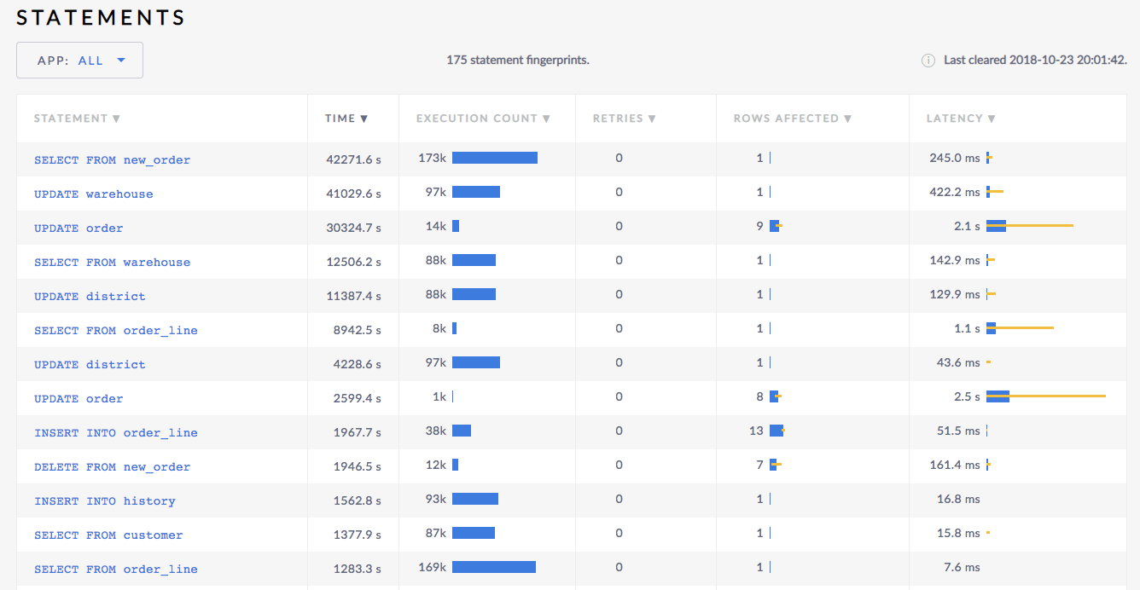

限制

**Statements**页显示的是在指定的时间窗口内执行的SQL语句的细节信息，显示的内容将周期性地被擦除。擦除后，在执行下一组语句之前，用户将不会在页面上查看到任何语句。默认情况下，该时间周期为1小时。用户可以通过修改集群配置项[diagnostics.reporting.interval](http://doc.cockroachchina.baidu.com/" \l "deploy/cluster-settings/)来指定时间。

选择一个应用程序

如果用户在集群上运行了多个应用程序，**Statements**页在默认情况下能够显示来自所有应用程序的语句。如果用户需要查询某个应用程序有关的所有语句，可以点击下拉式菜单**App**，选择指定的应用程序。

Statements页详细介绍

SQL语句指纹

**Statements**页显示的是SQL语句指纹，而不是单独的SQL语句。

SQL语句指纹指的是一组相似的、以抽象形式表达的SQL语句，当中用下划线_替换具体的属性值。将相似的SQL语句进行分组，生成的SQL语句指纹能够帮助用户快速确认热点查询以及这类型查询的时延。

两个或者更多在抽象处理后形式相同的语句（处理过程为替换具体的字符串、数值为_符号）将生成一个SQL语句指纹。例如，以下语句在数值替换为下划线以后将拥有同样的形式:

* INSERT INTO new_order(product_id, customer_id, transaction_id) VALUES (380, 11, 11098)
* INSERT INTO new_order(product_id, customer_id, transaction_id) VALUES (192, 891, 20)
* INSERT INTO new_order(product_id, customer_id, transaction_id) VALUES (784, 452, 78)

因此，它们拥有同样指纹：

INSERT INTO new_order(product_id, customer_id, no_w_id) VALUES (_, _, _)

而对于以下语句，它们不能生成同一个指纹：

* INSERT INTO orders(product_id, customer_id, transaction_id) VALUES (380, 11, 11098)
* INSERT INTO new_order(product_id, customer_id, transaction_id) VALUES (380, 11, 11098)
* INSERT INTO new_order(product_id, customer_id, transaction_id) VALUES ($1, 11, 11098)
* INSERT INTO new_order(product_id, customer_id, transaction_id) VALUES ($1, $2, 11098)
* INSERT INTO new_order(product_id, customer_id, transaction_id) VALUES ($1, $2, $3)

参数

**Statements**页显示的是每个SQL语句指纹的总执行时间、执行计数、重试的次数、影响的行数、时延等信息。默认情况下列表中的SQL语句指纹，将根据每个指纹的总执行时间进行排序。用户也可以点击执行计数、重试的次数、影响的行数或时延来自定义排序。

每个SQL语句指纹提供了以下内容信息：

| **参数** | **简介** |
| --- | --- |
| Statement | SQL语句或是相似指纹的SQL语句。  用户可以点击特定行，进入该行语句指纹对应的**Statement Details**页，查看语句指纹相关的更多细节。 |
| Time | 在最近1小时或是自定义时间间隔内，一个SQL语句（或是相似指纹的SQL语句）执行时间的总和。 |
| Execution Count | 在最近1小时或是自定义时间间隔内，一个SQL语句（或是相似指纹的SQL语句）执行计数。  执行计数将以数值和水平条形图的形式显示。条形图用颜色标记，表示执行计数中执行成功（用蓝色表示）与执行失败（用红色表示）的比率。用户也可以比较不同SQL语句指纹的条形图，获取更多的信息。  用户可以通过执行计数进行排序。 |
| Retries | 在最近1小时或是自定义时间间隔内，一个SQL语句（或是相似指纹的SQL语句）重试的累计计数。 |
| Rows Affected | 在最近1小时或是自定义时间间隔内，一个SQL语句（或是相似指纹的SQL语句）返回行数的平均值。  该指标以数值和水平条形图的形式显示。条形图用颜色标记，蓝色代表返回行数的平均值，黄色代表返回行数的标准差。用户也可以比较不同SQL语句指纹的条形图，获取更多的信息。  用户可以依据这个属性对列表进行排序。 |
| Latency | 在最近1小时或是自定义时间间隔内，一个SQL语句（或是相似指纹的SQL语句）服务时延的平均值。  该指标以数值和水平条形图的形式显示。条形图用颜色标记，蓝色代表服务时延的平均值，黄色代表服务时延的标准差。用户也可以比较不同SQL语句指纹的条形图，获取更多的信息。  用户可以依据这个属性对列表进行排序。 |

Statement Detail页

**Statement Details**页显示的是指定语句指纹具体的执行时间、执行次数、返回行数、各个阶段的时延以及网关节点的时延。

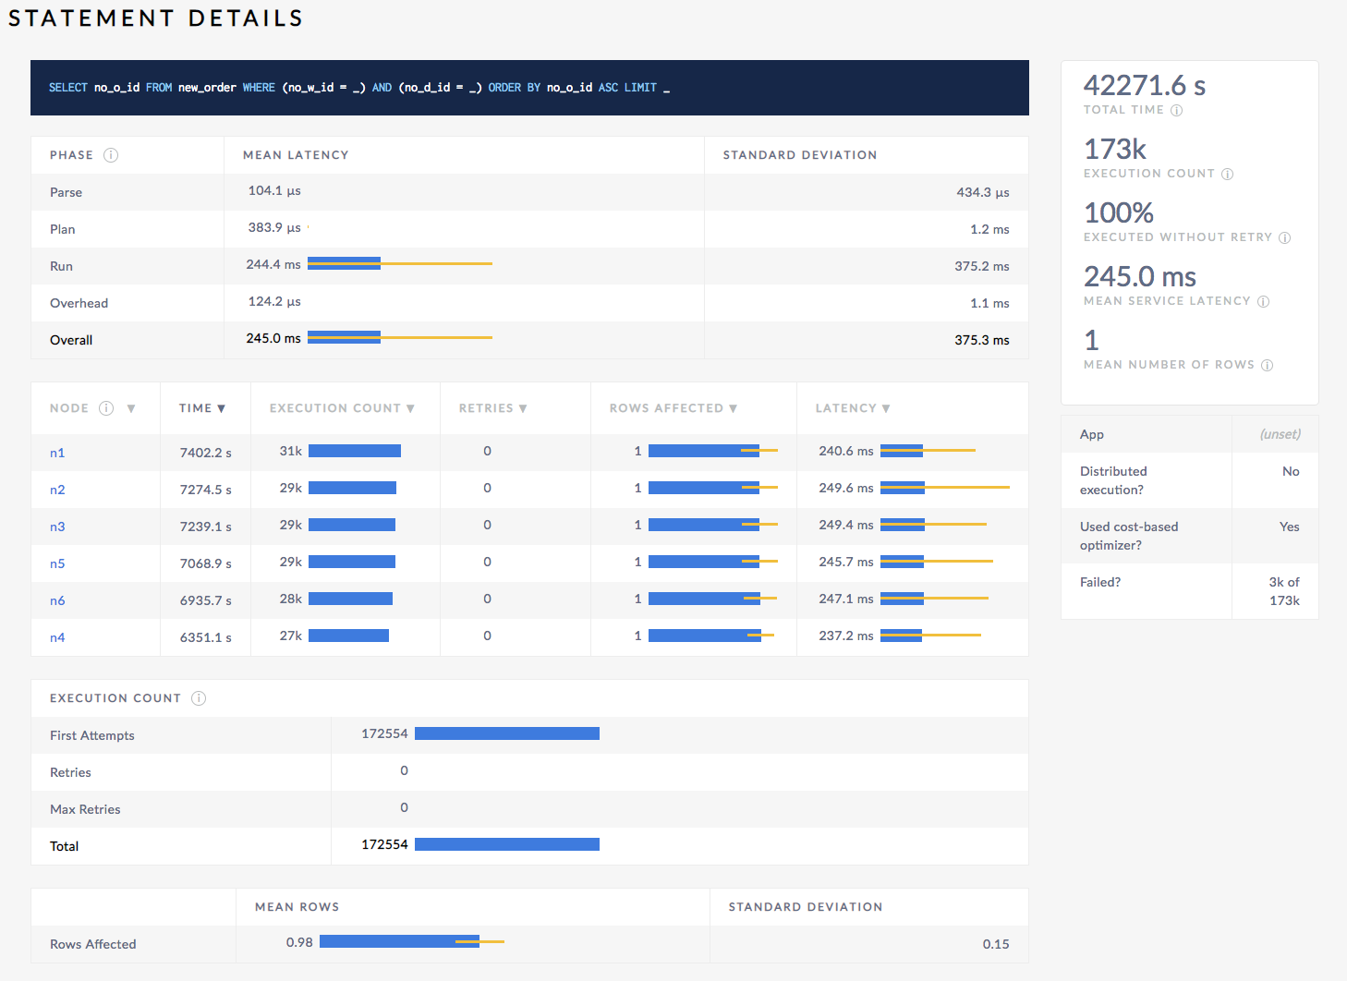

Latency by Phase

**Latency by Phase**表提供了的SQL语句（或是相似指纹的SQL语句）服务时延的平均值和标准差，同时也提供了各个执行阶段（解析、计划、执行）时延的平均值和标准差。该指标以数值和水平条形图的形式显示。条形图用颜色标记，蓝色代表服务时延的平均值，黄色代表服务时延的标准差。

Latency by Gateway Node

**Statistics by Gateway Node**表提供了指定SQL语句指纹在每个网关节点上详细的数值指标。对于每个网关节点，显示的内容如下：

| **参数** | **简介** |
| --- | --- |
| Node | 网关节点的ID |
| Time | 在最近1小时或是自定义时间间隔内，SQL语句的累计执行时间。 |
| Execution Count | 一个SQL语句（或是相似指纹的SQL语句）执行的总次数。 |
| Retries | 在最近1小时或是自定义时间间隔内，一个SQL语句（或是相似指纹的SQL语句）重试次数的累计值。 |
| Rows Affected | 在最近1小时或是自定义时间间隔内，一个SQL语句（或是相似指纹的SQL语句）返回行数的平均值。  该指标以数值和水平条形图的形式显示。条形图用颜色标记，蓝色代表返回行数的平均值，黄色代表返回行数的标准差。用户也可以比较不同SQL语句指纹的条形图，获取更多的信息。  用户可以依据这个属性对列表进行排序。 |

Execution Count

**Execution Count**表提供了一下参数内容（以数值和条形图的形式展示）：

| **参数** | **简介** |
| --- | --- |
| First Attempts | 在最近1小时或是自定义时间间隔内，一个SQL语句（或是相似指纹的SQL语句）首次尝试执行的累计次数。 |
| Retries | 在最近1小时或是自定义时间间隔内，一个SQL语句（或是相似指纹的SQL语句）重试的累计次数。 |
| Max Retries | 在最近1小时或是自定义时间间隔内，该SQL语句指纹对应的SQL语句中最多重试了多少次。  例如，如果一个SQL语句指纹对应的三个SQL语句的重试次数为0、1、5，则该指标数值为最大值5。 |
| Total | 该SQL语句指纹对应的SQL语句执行次数的累加值，由First Attempts和Retries这两个指标累加计算而来。 |

Row Count

**Row Count**表提供了一个SQL语句（或是相似指纹的SQL语句）返回行数的平均值和标准差。该指标以数值和条形图的形式显示。

Statistics

右手边的**Statements Details**页的**statistics**块，展示了该SQL语句指纹有关的细节信息，内容如下：

| **参数** | **简介** |
| --- | --- |
| Total time | 在最近1小时或是自定义时间间隔内，一个SQL语句（或是相似指纹的SQL语句）执行时间的累计值。 |
| Execution count | 在最近1小时或是自定义时间间隔内，一个SQL语句（或是相似指纹的SQL语句）执行的总次数。 |
| Executed without retry | 在最近1小时或是自定义时间间隔内，一个SQL语句（或是相似指纹的SQL语句）中首次执行成功的占比。 |
| Mean service latency | 在最近1小时或是自定义时间间隔内，一个SQL语句（或是相似指纹的SQL语句）服务时延的平均值。 |
| Mean number of rows | 在最近1小时或是自定义时间间隔内，一个SQL语句（或是相似指纹的SQL语句）返回行数的平均值。 |

在**statistics**块下，还提供了一下信息：

| **参数** | **简介** |
| --- | --- |
| App | 应用程序通过session配置[application_name](https://www.cockroachlabs.com/docs/dev/show-vars.html#supported-variables)指定的名称。 |
| Distributed execution? | 表明该语句执行是否是分布式的。 |
| Used cost-based optimizer? | 表明该SQL语句（或是或是相似指纹的SQL语句）是否使用了基于代价的优化器。 |
| Failed? | 表明该SQL语句（或是或是相似指纹的SQL语句）是否执行成功。 |